1.導火線4/20 OCS對話紀錄:  
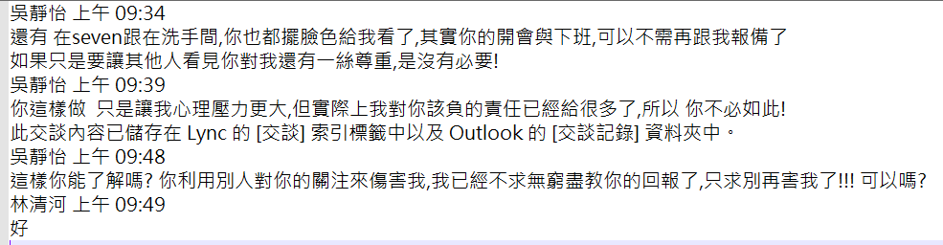

2.會計部-靖容請客事件，靜怡對於我幫靖容處理升職請客這件事很不高興覺得我應該先知會她，而把我叫去會議室念後來還傳ocs說起碼要先問過她。  
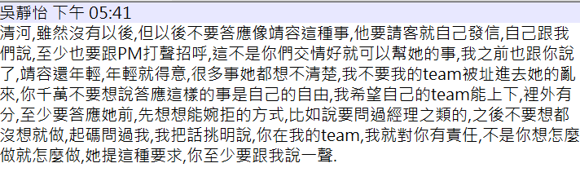

3.會計部-靖容結婚後，禮拜一早上靜怡把我叫去小圓桌問靖容結婚的事情，詢問資訊中心有沒有長官去我和誰去等等，我跟她說我和國中同學去。  
後來靜怡去跟靖容說恭喜順便確認宇欣有沒有去，最後靜怡跟靖容說「只是,之前我聽清河說,妳會在你們課會上罵我,說我做事不用心,還有工作都給清河做,還搶他的功勞,請問有這件事嗎?」

4.每次有user打電話給我靜怡馬上就會用ocs問是誰(電話還沒講完)，有一次我講電話到一半還直接到我位子上叫我看ocs，如同被監視的感覺，或者是有時候ocs沒回覆她，她也會到我位子上指著我螢幕叫我看ocs根本沒被尊重，後來又說以後user有問題叫我不要私自處理，但user要打給誰也不是我能決定的。

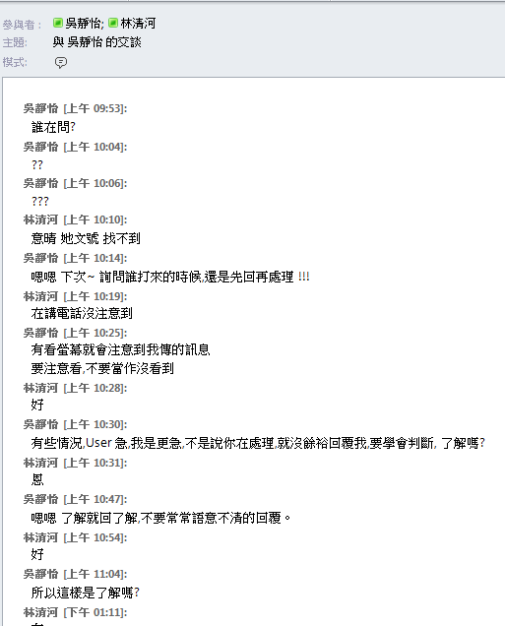

5.晚上接近11點打電話幹譙我，由於過幾天就要開會叫我不要在會議上笑、不要做動作、不要講話、眼神不要飄等等。事發緣由是之前專案會議上會計部靖容說效能還是沒改善，後來靜怡傳line給我說「今天會議中她有看到我笑得很奇怪，她知道欣怡常常這樣笑，她很討厭這樣笑，叫我下次不要再這樣笑」等等，後來也不斷地拿這件事出來講。

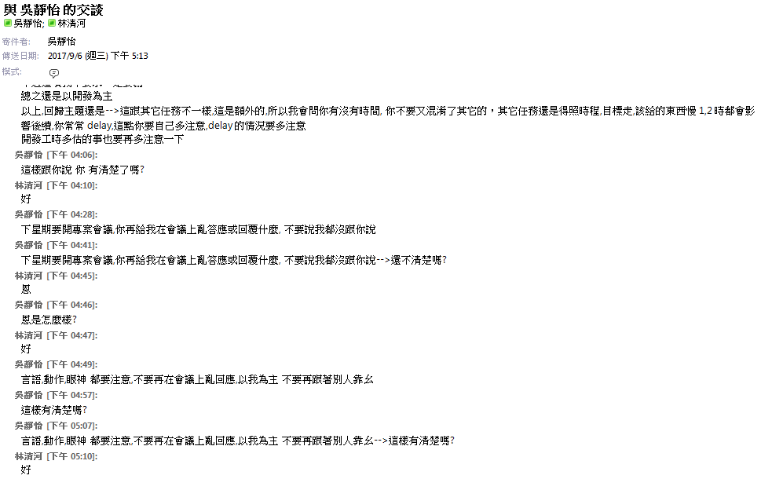

6.106.11.21晚上總共打了14通電話給我(我在騎車沒接到)，後來接起來只是跟我確認說我有沒有跟經理講了甚麼話(但在我提離職之前我從未跟經理抱怨過)。

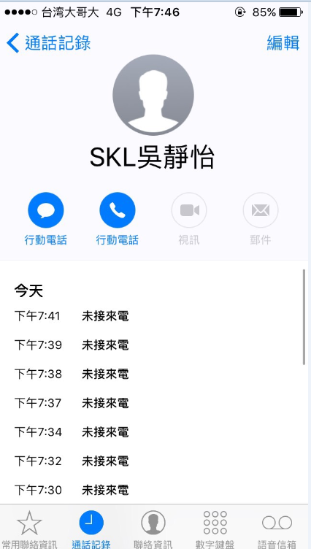

7.106.4月清明時也有打給我，我沒接，後來傳line說「為什麼我升資深的事沒有跟她說，說這個不是我的私事」，後來我有感覺她對於我那一年升資深還有考績拿A的事情很不滿，有跟我說過叫我不要太得意之類的。

8.106.11.4打電話給我，我跟她說我人在外面不方便接，後來用簡訊問說「欣怡讓我評估是工期還工時，有沒有叫我寫FPA，說這不是在開玩笑，如果我不想宇欣像均芳一樣被經理弄走的話要我馬上回她」。

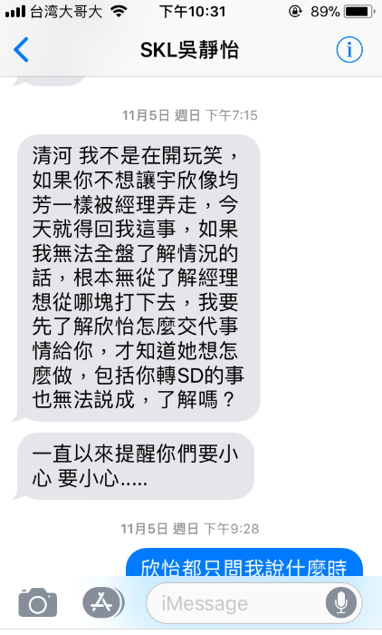

9.這幾年除了上述幾個時間點外，也會在晚上、假日打電話給我或是傳LINE給我(這些都有留下紀錄)，有時候不接、不看、不回也不行，不堪其擾，現在跟她講話壓力很大，不知道她在發甚麼脾氣，遇到有問題的地方去問她有時候也會不高興，已經不知道要如何跟她相處。

而且對於我接手核心的事情她也很不高興，靜怡覺得我應該在她手底下做事就好，我要做甚麼事情都該由她來決定，2年前高經理讓我接手資金調度的時候也有發生過覺得我不該去接資金調度。

有時候靜怡會一直說我在排擠她、講她壞話或者去跟經理告狀等等，但在此之前我甚麼事都沒有說過，就連談kpi經理問我狀況我也都說沒有，但她一直覺得有還不斷地問我有沒有說過。

這期間她也造謠一些莫須有的事情，像靜怡就有跟經理說我會敲桌子、偷接需求、偷上版，但可以去問四周的同事看看到底是誰在生氣的時候鍵盤敲很大力，而且對於需求單的事情有user問我，我都會跟她們說要找靜怡談需求，不懂她為什麼要這麼說，如果她覺得我礙眼、拖她後腿，我也不必強留在這，我也不想再為了一時和平而委屈求全。